**JAVA**

Clase Note hemos quitado @NotNull del atributo reply.

Clase AuditRecord quitar en el setDescription el if. En el setTitle quitar if también. En el setRealisedMoment quitar el if. En setattachment() también quitar if.

Quitar @CreditCardNumber de SponsorShip y de ApplicationFor.

En la clase CreditCard hemos añadido en el atributo getNumber la anotación @CreditCardNumber y hemos quitado el pattern puesto.

Quitar en survivalClass el @NotBlank de getLocation.

Quitar de los set los if en LegalText.

Poner patrón de teléfono con PersonalRecord, EndorserRecord, Actor y contactEmergency.

En la entrega anterior no teníamos puesto los setters de alguno de los atributos de algunas de las clases, ya que decidimos que una vez que es creado el objeto no se modificaría más y lo decidimos de poner así.

En esta entrega nos hemos dado cuenta que eso no puede ser así.

Setters añadidos:

1. NOTE → setRemark, setCreatedMoment

2. TRIP → setPublicationDate

en la clase note hemos quitado @NotBlank del atributo reply

**JAVA**

**\*AuditRecord**

Quito @NotNull del getTitle(). @NotBlank ya lo comprueba

Quito @NotNull del getDescription(). @NotBlank ya lo comprueba

**\*Auditor**

Añado @Valid al getAuditRecords().

Añado @Valid al getNotes().

**\*Explorer**

Eliminado atributo getSurvivalClass al no ser navegable y sus get y set.

Eliminada la declaración final de los set.

**\*LegalText**

Eliminadas todas las declaraciones final en los set.

**\*Trip**

Eliminado @NotNull del getTicker(). @NotBlank ya lo comprueba

Eliminado @NotNull del getTitle(). @NotBlank ya lo comprueba

Eliminado @NotNull del getDescription(). @NotBlank ya lo comprueba

Añado @Valid al getNotes().

**CLASES DE MARÍA**

**\*AuditRecord**

Añado @NotNull al getAttachments(). @ElementCollection no comprueba que sea nulo

**\*Endorserrecord**

Eliminado @NotNull del getEmail(). @Email ya lo comprueba

Eliminado @NotNull del getLinkedProfile(). @URL ya lo comprueba

**\*PersonalRecord**

Eliminado @NotNull del getPhoto(). @URL ya lo comprueba

Eliminado @NotNull del getEmail(). @Email ya lo comprueba

Eliminado @NotNull del getLinkedProfile(). @URL ya lo comprueba

**CLASES DE DANIEL**

**\*Category**

Se ha eliminado el @NotNull del getName puesto que el @NotBlank ya comprueba que no sea nulo.

Imagen del antes:

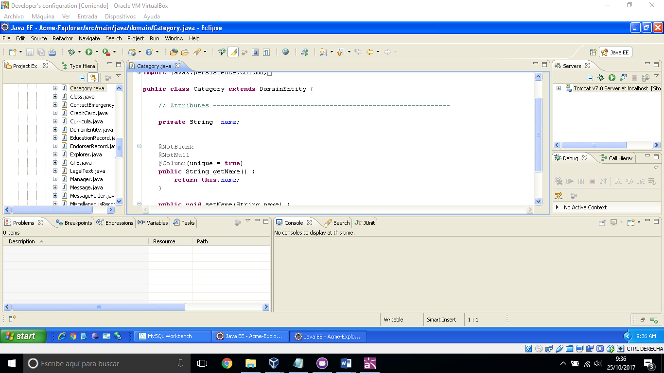

Imagen posterior:

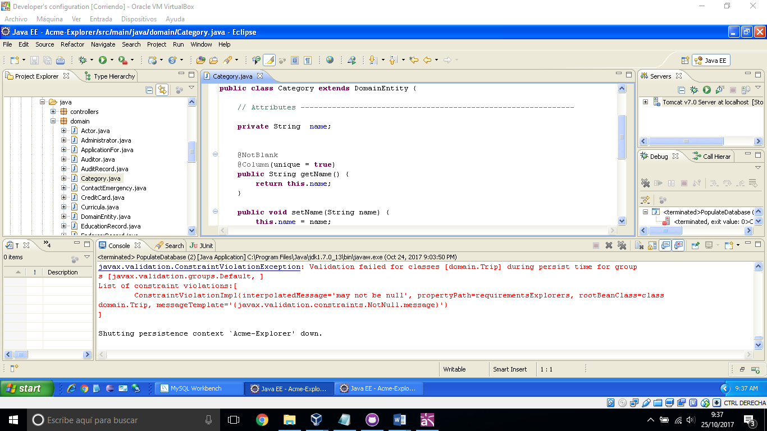

**\*Note**

* Se ha añadido el set de remark a la clase puesto que antes no estaba

Imagen del antes:

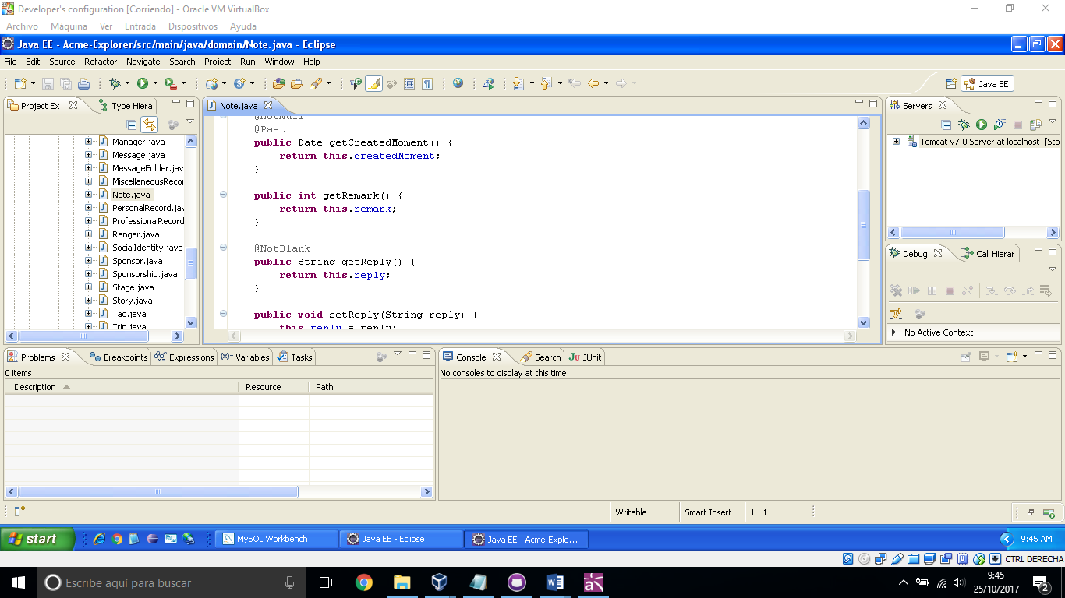

Imagen posterior:

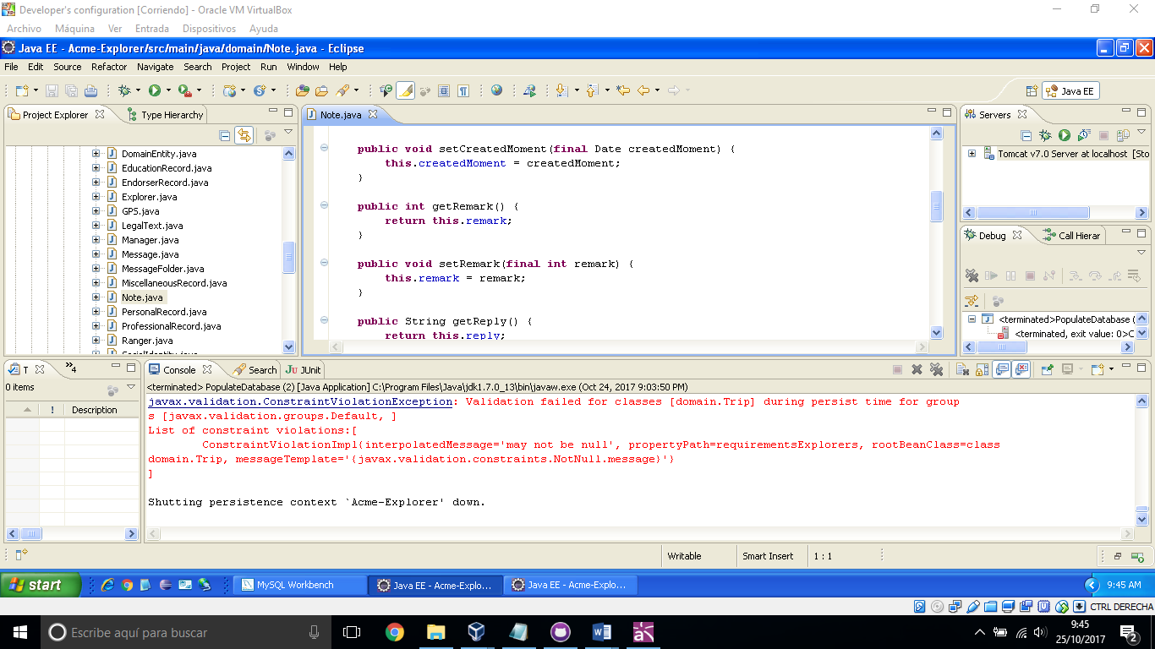

* Se ha quitado la anotacion @NotBlank en getReply

Imagen del antes:

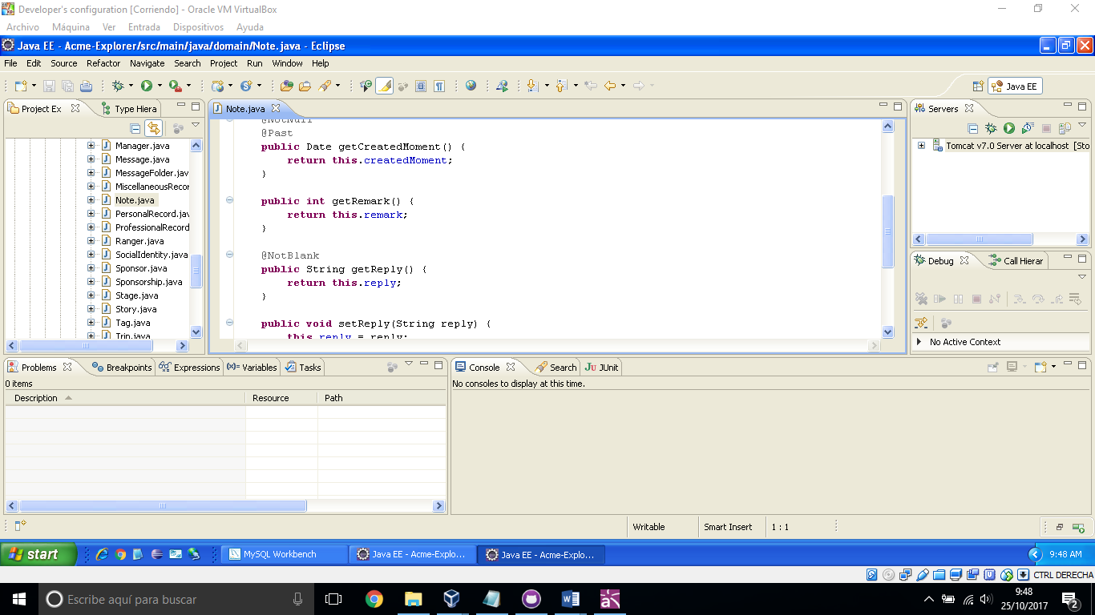

Imagen posterior:

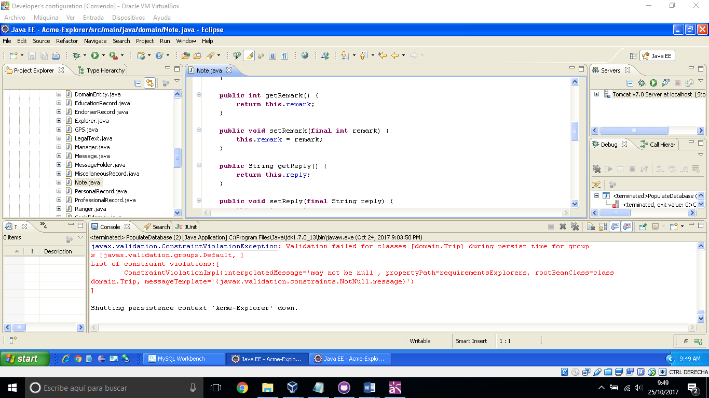

**\*EducationRecord**

* En getDiplomaTitle se ha quitado el @NotNull y se ha dejado solo el @NotBlank debido a que este ultimo ya hace la comprobacion de que no sea nulo.

Imagen del antes:

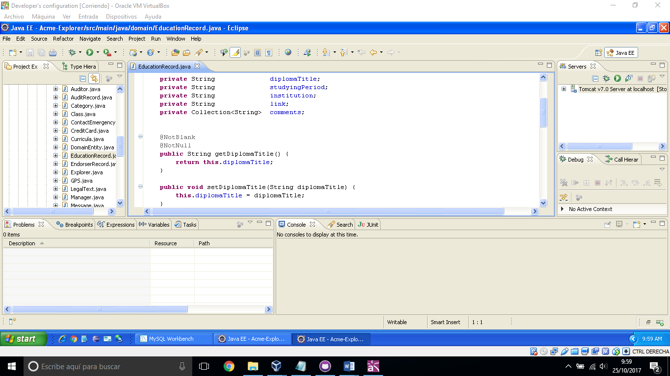

Imagen posterior:

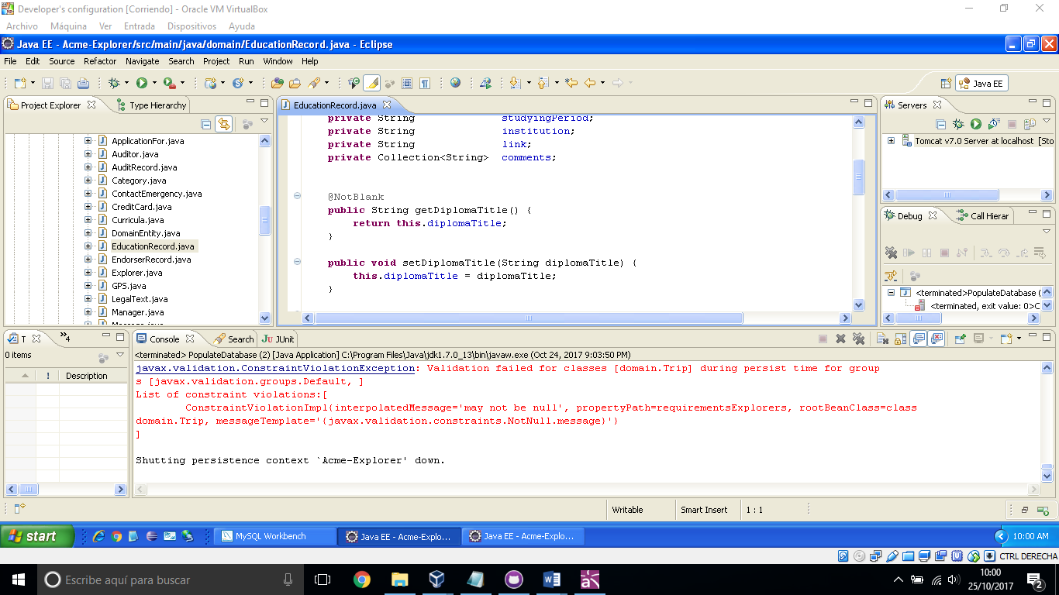

* Con el getInstitution ocurre lo mismo que con getDiplomaTitle

Imagen del antes:

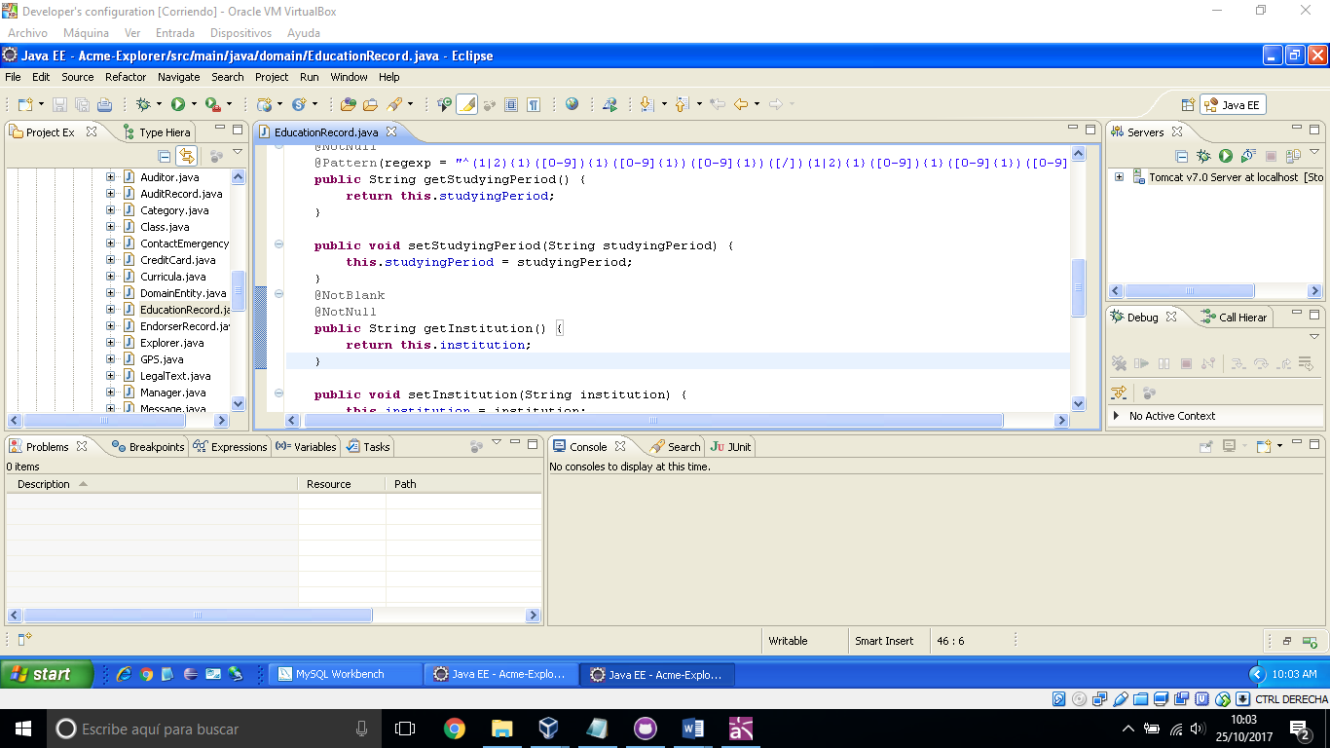

Imagen posterior:

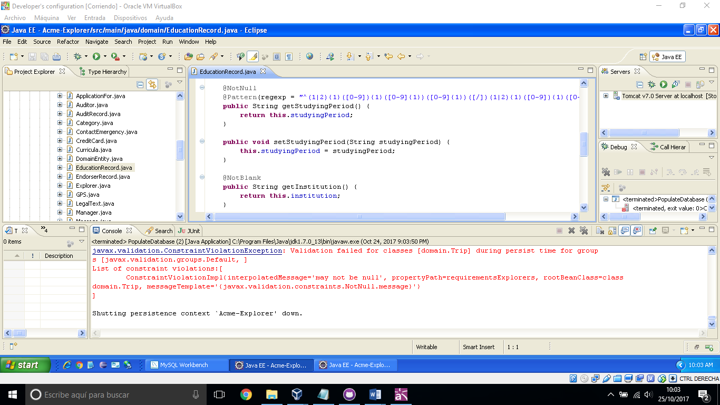

* En el metodo getComments que devuelve una colección se han añadido como anotaciones el @NotNull y el @ElementCollection

Imagen del antes:

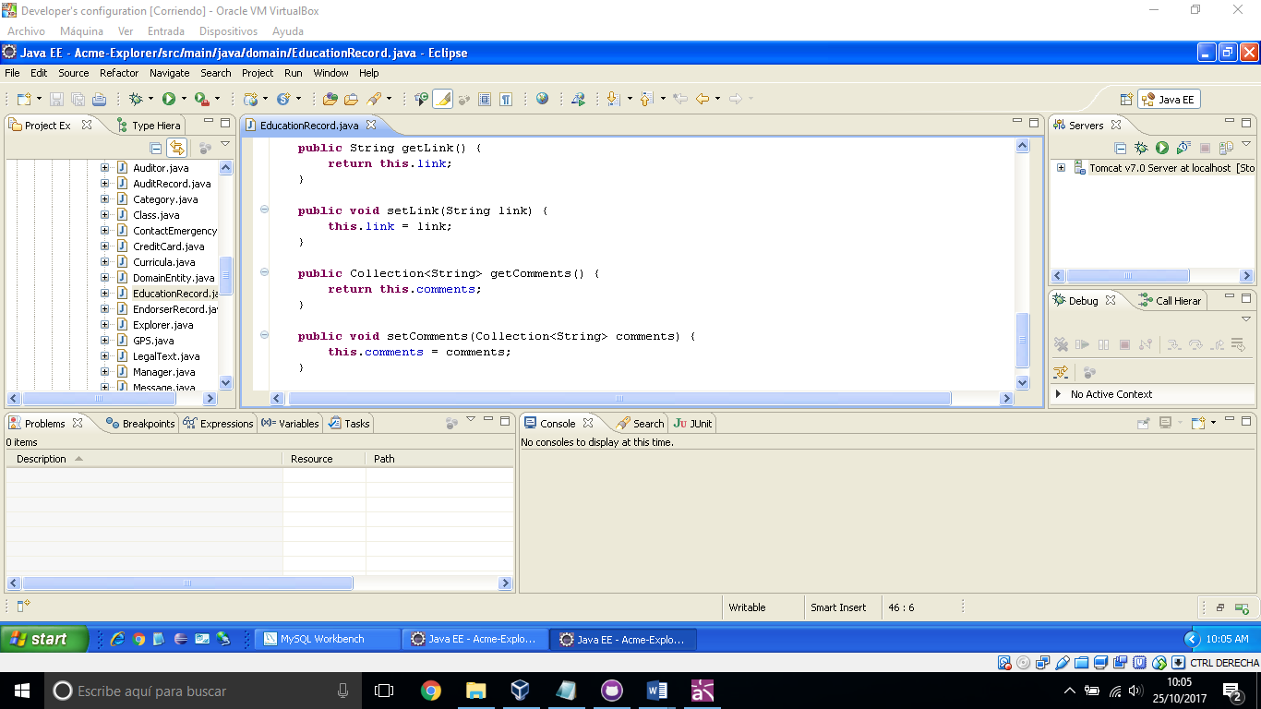

Imagen posterior:

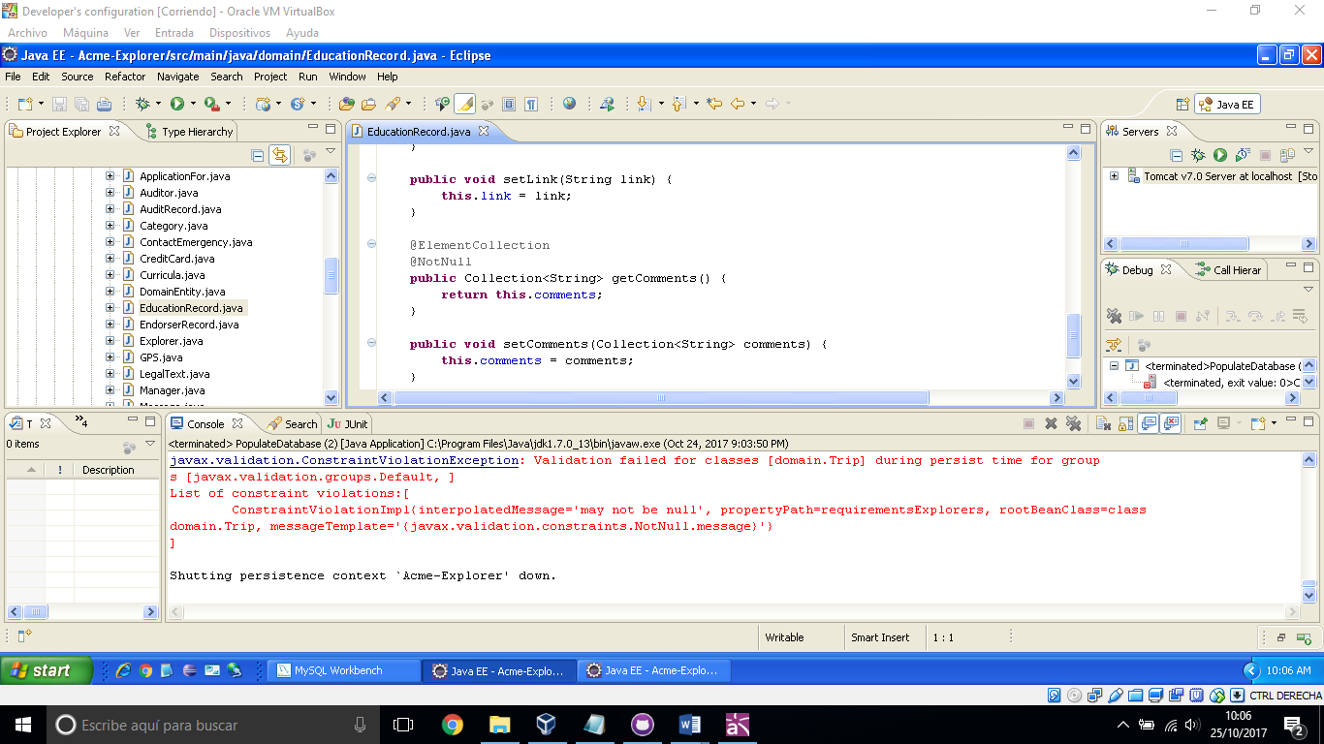

**\*ProfessionalRecord**

* Se ha quitado de getCompanyName la anotacion @NotNull puesto que es redundante debido a que @NotBlank ya hace esa validacion.

Imagen del antes:

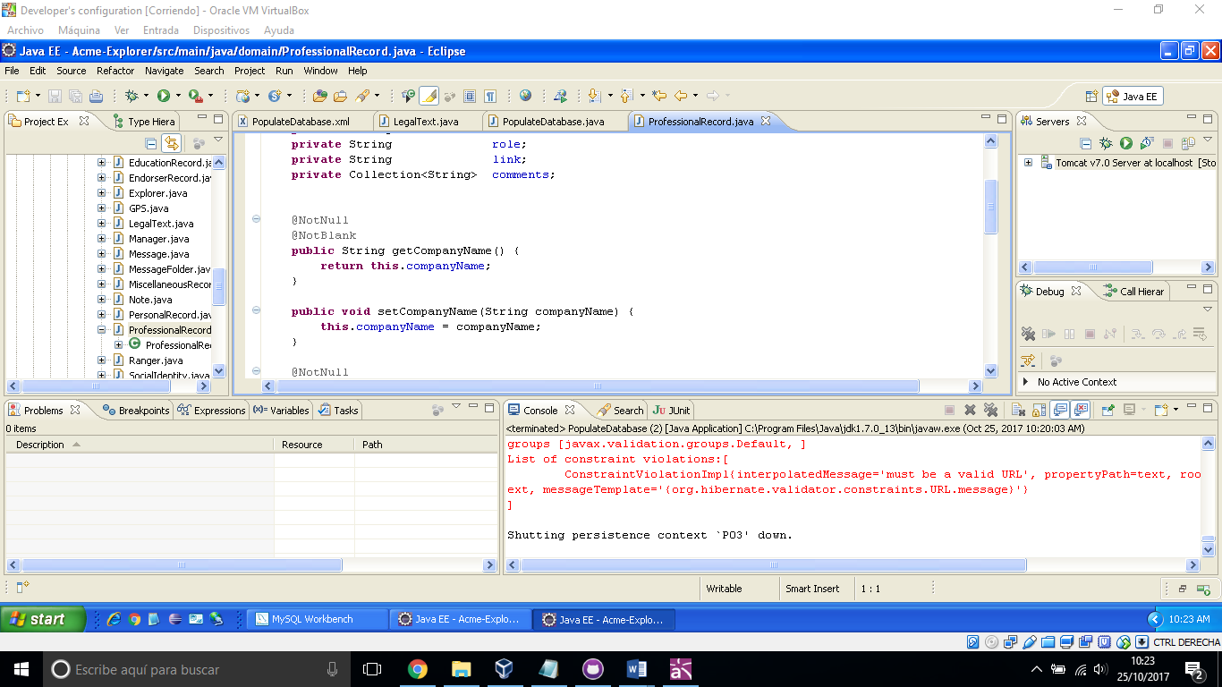

Imagen posterior:

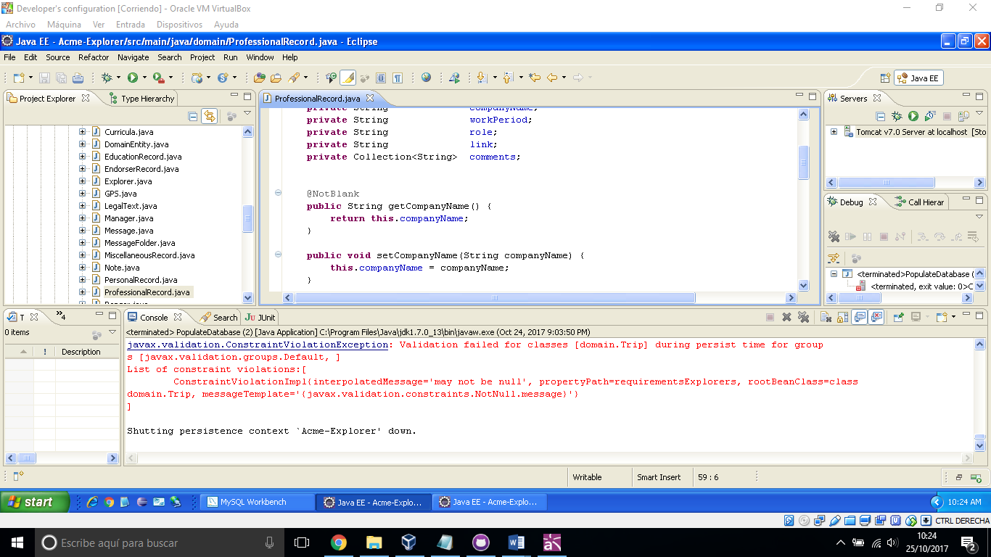

* En el getRole pasa exactamente lo mismo que con el getCompanyName

Imagen del antes:

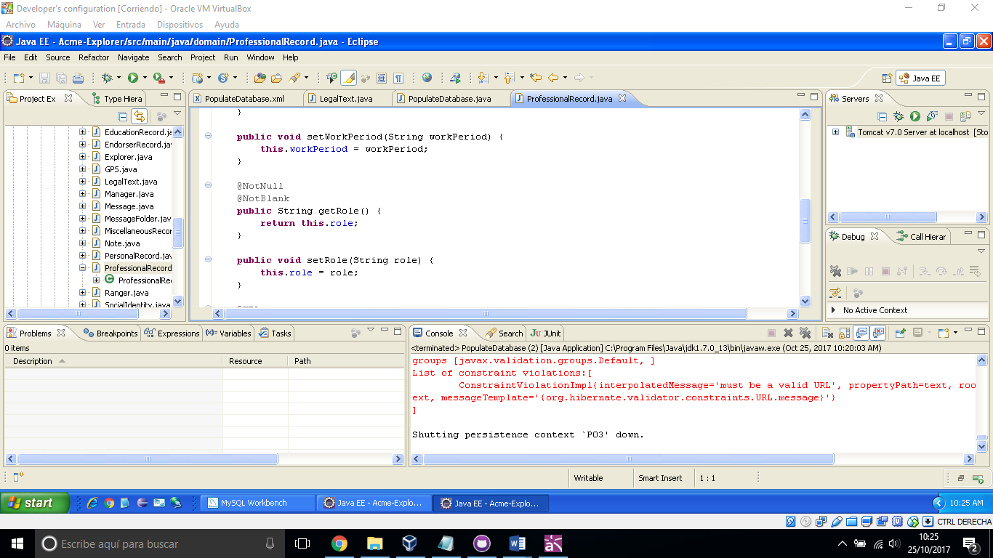

Imagen posterior:

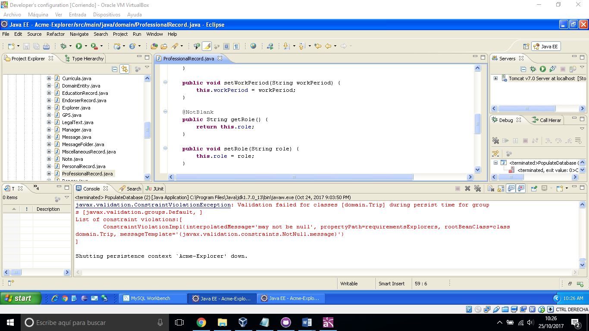

* Con el getComments el cual devuelve una colección de String se han añadido las anotaciones @NotNull y @ElementCollection

Imagen del antes:

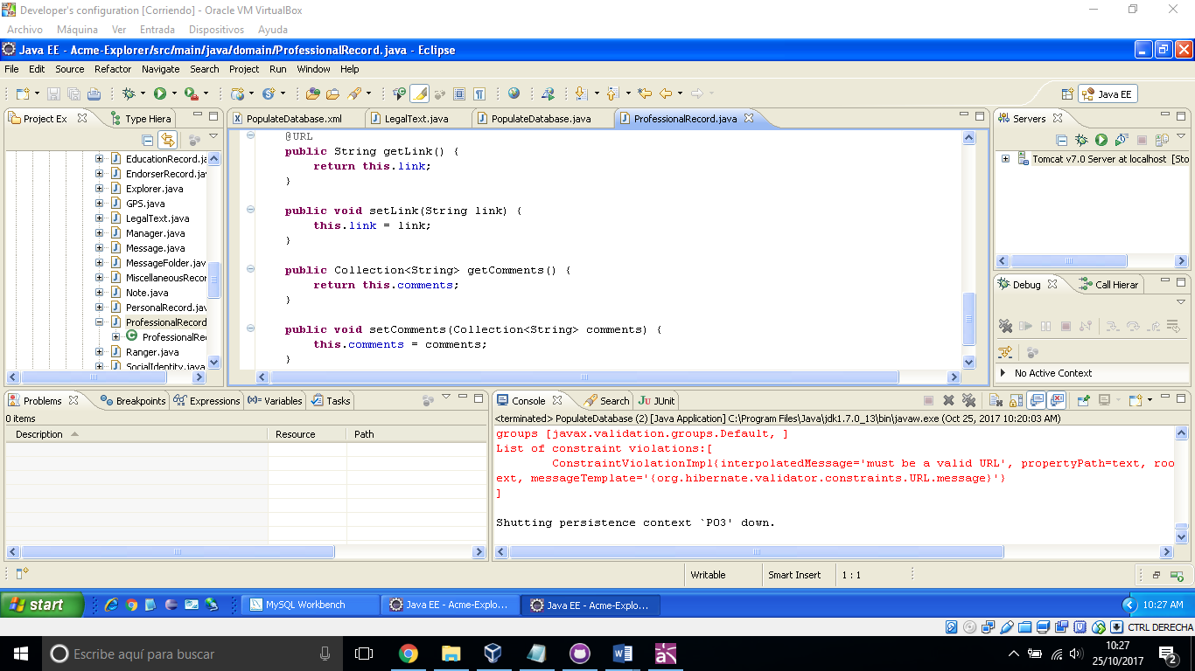

Imagen posterior:

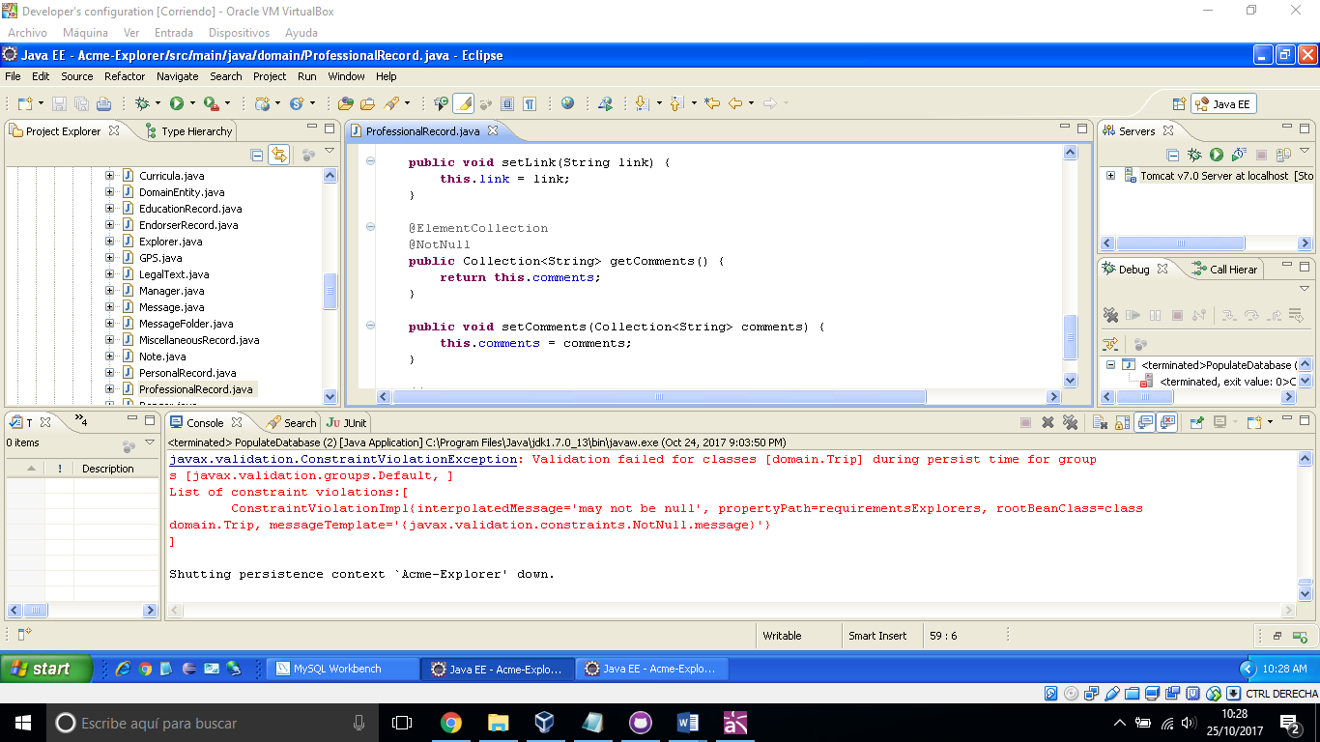

**\*Actor**

* Se han eliminado los @NotNull de los metodos que ya llevan un @NotBlank debido que este ultimo hace la comprobacion de que no sea nulo el valor dado.

Imagen del antes:

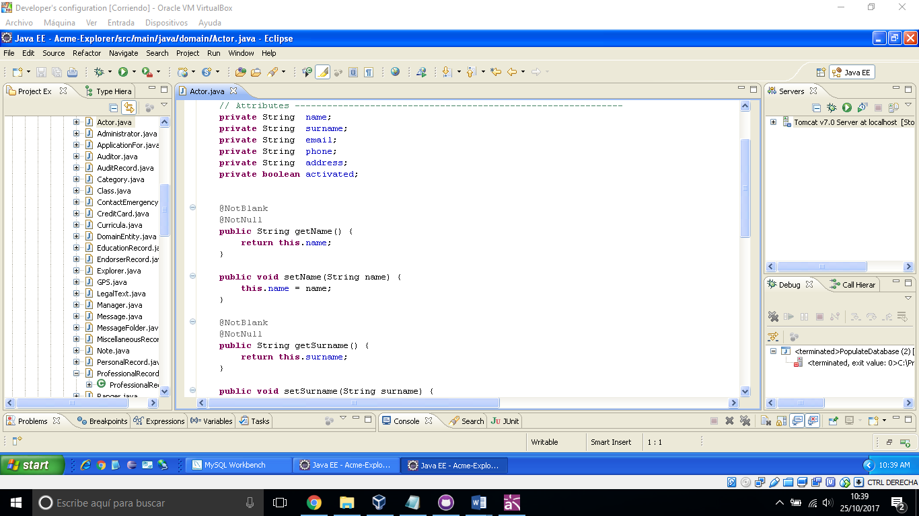

Imagen posterior:

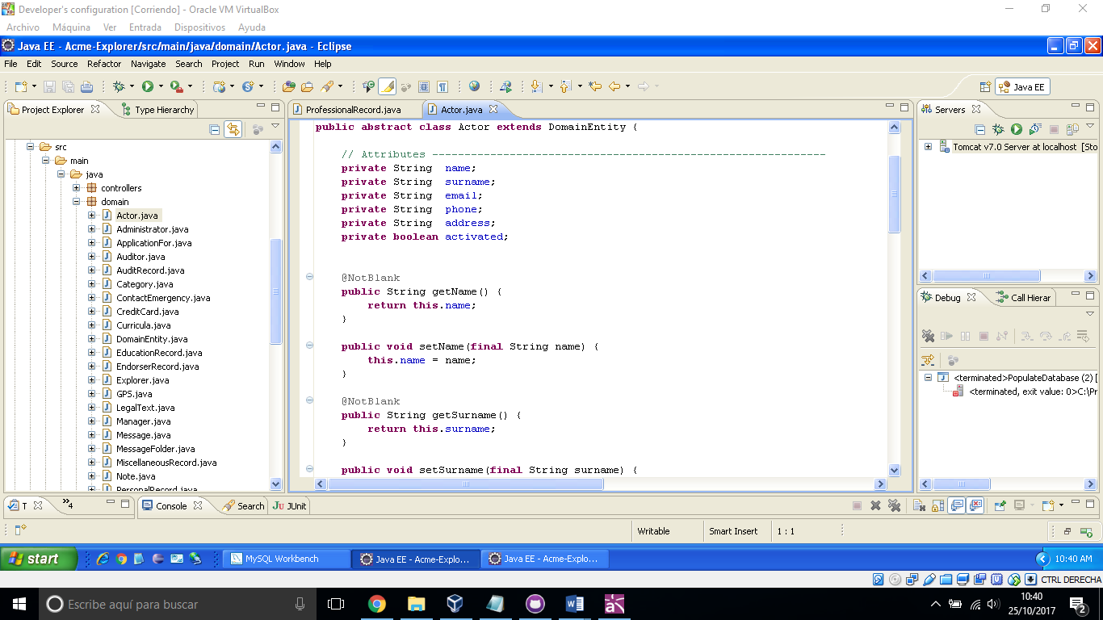

* Se ha modificado el pattern del getPhone debido a que no aceptaba un tipo de formato de numero.

Patrón antiguo: (^(\\+([0-9]{1}|[0-9]{2}|[0-9]{3})\\(([0-9]{1}|[0-9]{2}|[0-9]{3})\\)([0-9]{4,100}))|(\\+([0-9]{1}|[0-9]{2}|[0-9]{3})\\s([0-9]{4,100}))|(([0-9] {4,100})))$

Patrón nuevo: ^((\\+([0-9]{1}|[0-9]{2}|[0-9]{3})\\(([0-9]{1}|[0-9]{2}|[0-9]{3})\\)([0-9]{4,100}))|(\\+([0-9]{1}|[0-9]{2}|[0-9]{3})([0-9]{4,100}))|(([0-9]{4,100}))$)

**UML**

Poner en el number de creditCard el int y poner String y la restricción de CreditCardNumber. Y quitar la restricción de SponsorShip y de ApplicationFor.